Квантовохимический расчет структуры комплексов цефтазидима с ионами
d-элементов
Соколова Екатерина Михайловна
Студентка 5 курса
Тверской государственный университет,
химико-технологический факультет, Тверь, Россия
E-mail: ka-93@bk.ru

Проведено компьютерное моделирование структуры комплексов аниона цефалоспоринового антибиотика цефтазидима Ctzd– с катионами d-элементов: Co²⁺, Ni²⁺, Cu²⁺, Zn²⁺, Cd²⁺. Модели комплексов создавали в программе Maestro. Предварительную оптимизацию проводили в программе MacroModel методом молекулярной механики с использованием силового поля OPLS2005, рекомендованного для оптимизации структуры биоорганических молекул в растворах. Расчет был выполнен в приближении бесконечно разбавленного водного раствора. Далее была проведена оптимизация геометрии комплексов полуэмпирическим методом PM7 в программе MOPAC 2012. Уже на этой стадии появились существенные различия в структуре моделей комплексов для различных катионов. Для Ni²⁺ и Cu²⁺ наблюдается координация атомов кислорода обеих карбоксилатных групп, бета-лактамной группы и атома азота тиазольного цикла, для Co²⁺, Zn²⁺ и Cd²⁺ – атомов кислорода карбоксилатных групп и бета-лактамной группы. Окончательная оптимизация моделей в приближении находящейся в вакууме одиночной молекулы выполнена в программе Jaguar методом DFT с использованием гибридного функционала B3LYP и набора базисных функций LACV3P**++, рекомендованного авторами программы для расчета геометрии и энергии соединений переходных металлов. Она не привела к принципиальным изменениям. На основании данных компьютерного моделирования можно предполагать, что Ni(II) и Cu(II) координируют анион Ctzd– как тетрадентатный лиганд с замыканием хелатных циклов. В моделях комплексов для других исследованных систем координация с атомом азота отсутствует. Результаты компьютерного моделирования хорошо совпадают с полученными ранее экспериментальными данными. Методом рН-метрического титрования в системах Co²⁺–Ctzd–, Zn²⁺–Ctzd и Cd²⁺–Ctzd образования комплексов не обнаружено, а в системах Ni²⁺–Ctzd– и Cu²⁺–Ctzd– обнаружено образование комплексов средней устойчивости.
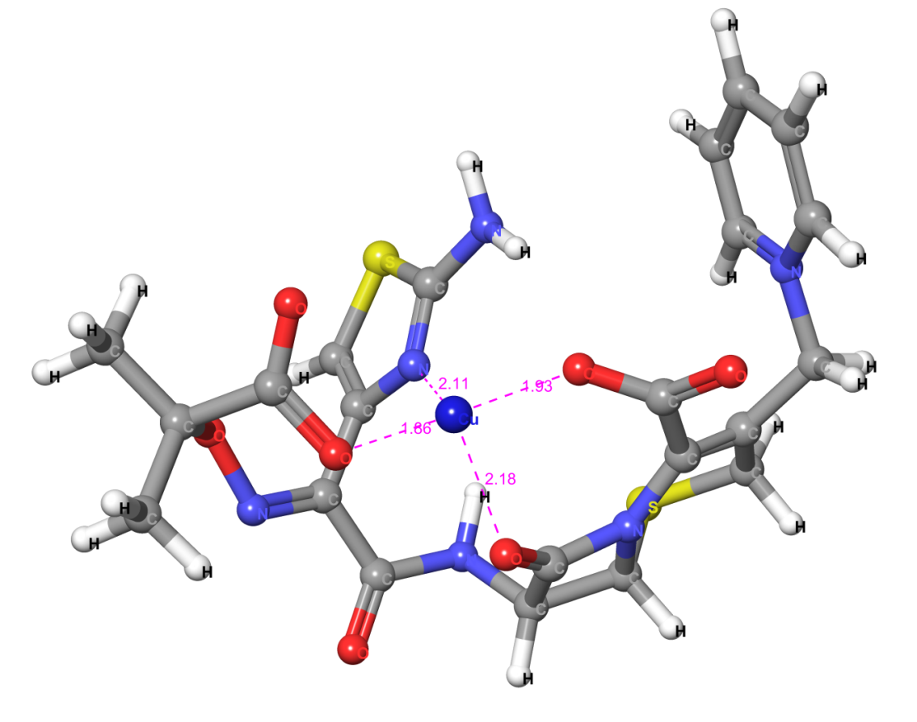
Изображение компьютерной модели комплекса [CuCtzd]⁺, оптимизированной методом DFT. Числами указаны длины связей в ангстремах.

